75 anos depois da bomba, sobreviventes encenam história para ninguém esquecer Hiroshima
1º.ago.2020 (folha de São Paulo)
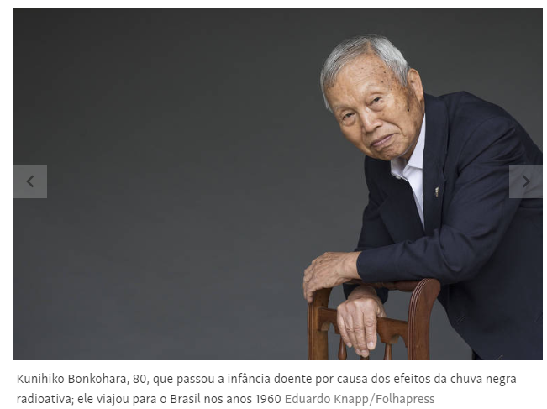
MENINO VIU CORPOS CARBONIZADOS PELA CIDADE E BOIANDO EM RIO​
Enquanto a mãe cumpria o trabalho obrigatório do governo e a irmã estudava, restava ao menino Kunihiko Bonkohara, 5, acompanhar o pai no escritório, que não ficava longe da casa da família.
Às 8h15, o garoto viu um clarão. Seu pai o puxou para debaixo de uma mesa. “Boom!”, escutaram eles. Eram os estrondos de janelas e telhados quebrando. Ambos se feriram, mas foram protegidos pela mesa.
Eles estavam a 2 km do local onde a bomba “Little Boy” foi lançada pelos americanos em Hiroshima.
Ao sair do escritório, o cenário era de fumaça por toda a cidade. A casa da família havia desabado. Permaneceram junto ao que restava da residência de um vizinho cujas paredes de cimento não foram completamente destruídas. A proteção, porém, não foi suficiente para evitar a chuva escura.
“Era uma chuva muito preta. Muita gente estava fugindo na hora em que começou a chover. Estavam machucados, com cabelos queimados, rostos vermelhos e olhos fechados. Todo mundo andando com os braços dobrados e com a pele pendurada”, lembra Bonkohara, 80.
Ele escutou pessoas implorando por água. “Meu pai não deixou tomar água, porque o corpo queimado estava muito quente, quem tomava morria.”
No dia seguinte, saíram de bicicleta em busca da mãe e da irmã. Nunca as encontraram. Nos endereços onde trabalhavam e estudavam, tudo estava destruído. “Não tinha nada, só pessoas carbonizadas. Procuramos o dia inteiro e não achamos nada.”
No percurso, pessoas agonizando e corpos queimados. Bonkohara e seu pai alcançaram a extensa ponte Aioi, conhecida pela forma da letra “T”. Ao atravessá-la, o menino olhou para a água. “O rio é enorme, grande, e a correnteza levava os corpos das vítimas boiando para lá e para cá.”
Bonkohara sentiu os efeitos da bomba. Durante a infância, ficou doente e não podia brincar com outras crianças. Até que, aos 19 anos, um médico diagnosticou um problema de coração e recomendou cuidado.
“Se eu viver até os 30 anos, está ótimo”, pensou. Nos anos 1960, viajou para o Brasil para reconstruir a vida. Assim como os colegas de espetáculo, não guarda rancor e pede para que armas nucleares não sejam fabricadas, e a energia atômica, evitada.
“Se a bomba explodir, essa terra acaba. Tudo o que estava vivendo em cima da terra morre.”

Questão 1
Qual é a ação que não é descrita no artigo lido?
(A) Watanabe ajudava a organizar o acervo e os documentos da associação quando se deparou com depoimentos escritos por sobreviventes e assistiu a um documentário.
(B) Bomkohara viu um clarão e foi para debaixo de uma mesa.
(C) Ele atravessou a extensa ponte Aioi, conhecida pela forma da letra T.
(D) O menino Kunihiko Bonkohara, 5, acompanhava o pai no escritório, que não ficava longe da casa da família.
Questão 2
Escreva a ideia central do artigo lido hoje.

Questão 3
O pai de Kunihiko levava seu filho todos os dias para a escola. Ela sai de casa pela rua A e vira à direita na rua C, passando pela padaria até chegar à escola. Ao deixar o menino, o pai retorna para casa pela rua B. Observe o desenho do percurso feito por pelo pai.
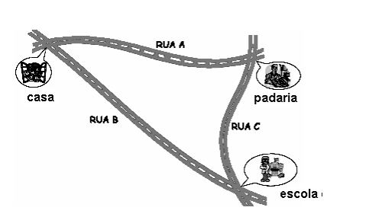
Considere as seguintes informações:
_ A distância da casa da família até a padaria, pela rua A, mede 3x quilômetros.
_ A distância da padaria até a escola, pela rua C, mede (x + 2) quilômetros.
_ A distância da escola até a casa, pela rua B, mede x. (x + 10) quilômetros.
Comparando essas três distâncias, o pai percebeu que a distância percorrida, pela rua B, entre a escola e sua casa é igual ao produto das outras duas distâncias.
a) Represente a situação descrita acima por uma equação e calcule o valor de x.
b) Determine a distância total, em km, percorrida pelo pai até retornar a sua casa.

Questão 4
Gráfico com mapa dos bombardeios e da destruição em Hiroshima e Nagasaki
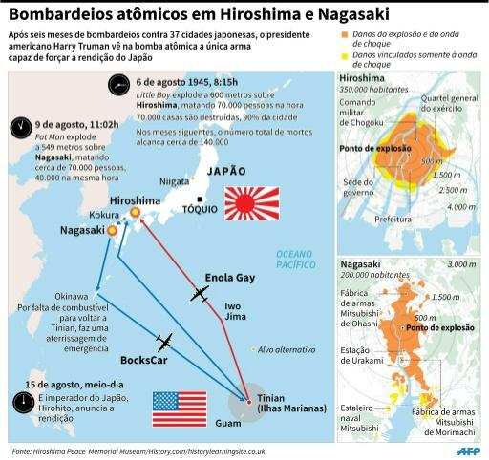
Calcule a densidade demográfica de Hiroshima e Nagasaki em 1945 e a atual.
Densidade demográfica: é um índice demográfico que permite avaliar a distribuição da população em um dado território. A densidade demográfica permite que sejam feitas comparações entre as diferentes regiões avaliadas. Esse índice é expresso em habitantes por quilômetro quadrado (hab/km²).
Hiroshima  Área: 906,7 km²  População (2015): 1,194 milhão | Nagasaki  Área: 405,9 km²  População (2015): 429.508

Cálculos:

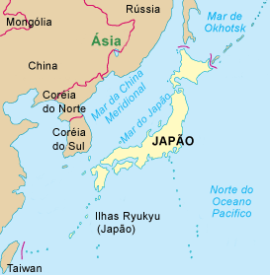
Mundial ; Alemanha ; Eixo ; Estados ; Harbor ; 1945 ; Hiroshima ; bombas ; Unidos ; americanas
Questão 5
Preencha as lacunas com a palavras corretas.
Durante a Segunda Guerra , o Japão aliou-se à e à Itália, formando o . Em 1941, os japoneses atacaram navios dos Unidos em Pearl , o que provocou a entrada desse país na guerra. Em , com as cidades de e Nagasaki arrasadas por duas atômicas lançadas pelos Estados , o Japão rendeu-se e teve o seu território ocupado por tropas norte- até 1952.

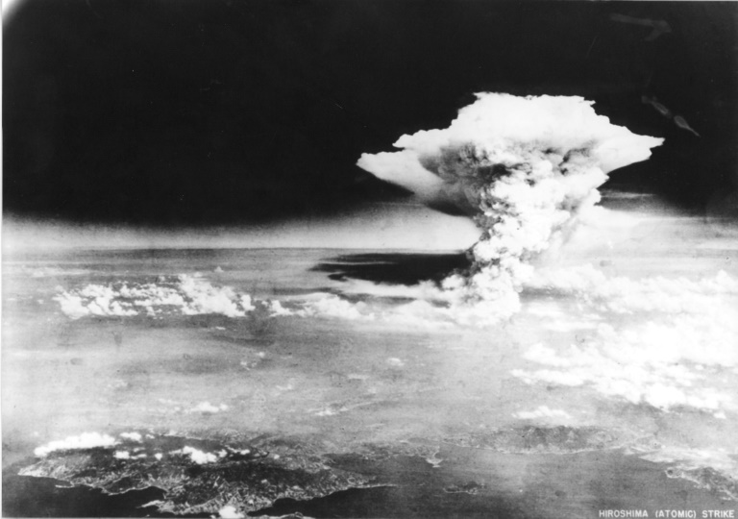
O Japão recorda esta semana os 75 anos dos bombardeios nucleares contra Hiroshima e Nagasaki - Hiroshima Peace Memorial Museum/AFP/Arquivos

